**Nederland - Plaats = Gieten (DR) Hazewind (Stellingmolen)**

**[Internet-web-browser.svg](http://nl.wikipedia.org/wiki/Bestand:Internet-web-browser.svg)**[**53° 0' 23" N 6° 45' 43" E**](http://www.nsesoftware.nl/wiki/maps.asp?params=53_0_23.01_N_6_45_43.45_E_zoom:18_type:landmark_region:NL&pagename=Hazewind_(molen))

* In 1832 nam Bernier Lucas Homan het inititaief een molen in Gieten te laten bouwen.
* 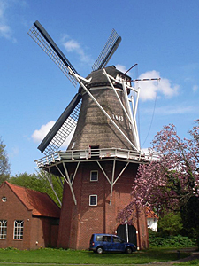Het gemeentebestuur had geen bezwaar tegen de plaats waar Homan de molen dacht te bouwen omdat "de molen 22 Ellen van den publieke weg verwijderd is, zodat de daarstelling van het trafiek in genen deele voor de publieke pa ssage hinderlijk, nadelig of gevaarlijk is".
* In 1833 werd de molen in gebruik genomen. De molen bleef tot 1947 in bezit van de familie Homan.
* In dat jaar werd de molen door 'mulder' E. Greving voor 4000 gulden overgenomen.
* In 1936 was de molen buiten gebruik gesteld en werd de stelling verwijderd, maar in 1949 werd de molen na een restauratie weer in gebruik genomen.
* Molen 'Hazewind' kreeg zijn huidige naam pas, na een restauratie in 1964, in het jaar 1965.
* Er was daartoe een prijsvraag uitgeschreven door de regionale krant "Het Nieuwsblad van het Noorden".
* De molen is een van de oudste nog bestaande korenmolens van Drenthe.< draaien het tijdens een er omdat worden, vervangen schoren lange de moesten 2010 In>